Муниципальное бюджетное общеобразовательное учреждение

«Чернореченская средняя общеобразовательная школа» Томского района Томской области

**Семейные традиции по сохранению**

**ценностей исламской культуры**

|  |  |
| --- | --- |
|  | **Выполнил:**  ученик 7 класса  Баширов Равиль Радифович  **Руководитель:**  учитель математики  Вохидова Лира Фидаильевна |

д. Чёрная Речка 2024

**Содержание**

**ВВЕДЕНИЕ 3**

**РОДОСЛОВНАЯ 4**

**1.1 О себе 4**

**1.2. Багаутдиновы 5**

**1.3**.**Мансуровы**………………………………………………………………….5

**1.4 Багаутдиновы – Мансуровы 6**

**1.5. Абдрашитовы в Сибири 7**

**1.6 Абдрашитовы 7**

**1.7 Тартыковы 7**

**1.8 Абдрашитовы – Тартыковы 7**

**1.9. Абдрашитовы – Мансуровы 8**

**1.10. Башировы ……………………………………………………………….8**

**1.11. Башировы - Фахрутдиновы……………………………………………9**

**1.12. Моя семья: Башировы - Абдрашитовы………………………………9**

**ЗАКЛЮЧЕНИЕ ………………………………………………………………...11**

**Приложения……………………………………………………………………..12**

**Список источников информации…………………………………………….18**

**ВВЕДЕНИЕ**

Самое главное и ценное в жизни – это семья! Сначала та, в которой ты рождаешься, а затем та, которую создаешь сам! Но что такое семья? Семья - это особый мир из самых близких людей: мама и папа, бабушки и дедушки, тёти и дяди, прабабушки, прадедушки, сыновья, дочери…Семьи все разные. А чем они отличаются? Конечно, своими привычками, укладом, обычаями, атмосферой, традициями. Традициями, которые передаются из поколения в поколение. Человек рождается на свет, растёт, задумывается: «Кто я? Откуда я? Откуда мои корни?»

Всем известно, что семья – ячейка общества. Ни одно дерево не может вырасти красивым и крепким, не опираясь при этом на свои корни. Так и человек не может быть достойным сыном своего отечества, не будучи хорошим семьянином, не зная родословной своей семьи.

Ислам ставит во главу угла создание крепкой семьи. Мусульманам предписано строить семью на основе взаимного согласия и любви. Мусульманский брак – это договор между мужчиной и женщиной, согласно которому они начинают совместную жизнь, проявляя, по отношению друг к другу, взаимную любовь, доверие, содействие, понимание. Семья для человека должна быть источником радости, спокойствия, наслаждения жизнью.

Только в семье, где правят любовь и взаимное уважение, могут сформироваться личности с высокой нравственностью, к которой призывает ислам. Поэтому семья и является ячейкой, благодаря которой строится успешное общество.

Непрерывная связь между поколениями является гарантом сохранения человеческой памяти. Документальным подтверждением такой памяти является родословная семьи.

Вот и я захотел узнать о своих предках, составить свою родословную, генеалогическое древо.

Цель своей работы я вижу в том, чтобы лучше узнать свою родословную, сохранить наиболее ценный материал об истории семьи для последующих поколений.

В данной работе я хочу рассказать о родословной моей семьи. Ценными помощниками в этой работе стали для меня мои мама, папа, бабушки и дедушки, которые с интересом вместе со мной занимались изучением нашей родословной. При выполнении работы я беседовал с родственниками; изучал семейные архивы, документы, фотографии; использовал материалы музея деревни Чёрная Речка и сети Интернет.

**РОДОСЛОВНАЯ**

* 1. **О себе**

Меня зовут Баширов Равиль Радифович. Я родился 14.03.2011 года в деревне Чёрная Речка Томского района Томской области. Мне 13 лет. Учусь в седьмом классе МБОУ «Чернореченская СОШ» Томского района. Я учусь хорошо. Моё имя «Равиль» имеет несколько версий происхождения:

1. по первой, еврейского происхождения, версии имя Равиль означает «Бог – его друг»;
2. по второй версии, у этого имени мусульманское происхождение, имя Равиль это изменённое имя Раиль. С татарского языка имя Равиль имеет различные версии перевода. По первому варианту имя Равиль означает «юноша», по второму – «странник», а также, по третьему варианту, – «весеннее солнце».

У меня большая, дружная и трудолюбивая семья: мама, папа, два старших брата, бабушка и дедушка (фото 1). Я живу в семье, в которой с большим почтением относятся к старшим поколениям. В моей семье на протяжении многих лет стараются соблюдать традиции ислама: обряд имянаречения, свадьбы – никах, похороны по мусульманским канонам, мусульманские праздники, соблюдение поста, приём халяльной пищи.

Моя фамилия Баширов является одной из самых распространенных фамилий в России. Существуют различные версии происхождения и значения этой фамилии.

Версия 1: согласно этой версии, фамилия Баширов имеет тюркское происхождение. Она может быть связана с родовым прозвищем «башы», что в переводе означает «главный» или «начальник». Таким образом, Баширов может означать «принадлежащий к главе» или «сын начальника».

Версия 2: фамилия Баширов связана с кавказскими корнями. В этом случае, «баша» может означать «гора» или «возвышенность». Интерпретация фамилии Баширов в таком контексте может быть «принадлежащий к горе» или «потомок семьи, живущей на высокой горе».

Версия 3: арабское происхождение фамилии Баширов связывает ее с арабским словом «башар», что переводится как «человек». Фамилия Баширов может означать «принадлежащий к людям» или «потомок общества».

Фамилия Абдрашитов имеет тюркские корни. Одна из возможных теорий говорит о том, что она произошла от имени Абдурашит (также может встречаться как Абдурашитов), которое является производным от арабского имени Абдурашид, что переводится как «слуга Всевышнего». Это имя отражает религиозные или духовные качества, такие как преданность, верность и покорность. Такое имя могло быть присвоено тем, кто отличался особой преданностью своим религиозным убеждениям или проявлял особую верность своим обязанностям.

* 1. **Багаутдиновы**

Мой прапрадедушка по маминой линии Багаутдинов Джамалдин родился и жил в Чувашии в деревне Шигирдай, потом переехали в Татарстан в деревню Баграш. Оттуда переехали в Казань. Его жена – Минибану. В Казани его семья жила на берегу озера Кабан. Джамалдин работал управляющим у местного купца: ездил за товаром в Аравию, возил товар по Волге. За хорошую работу купец подарил Джамалдину двухэтажный особняк, на первом этаже которого располагался магазин, а на втором – дом. В семье было 9 детей, и строго соблюдались каноны ислама.

Дети: Шакирджан, Мингалим, Мэгэльсэм, Бибихалимя, Хатимя, Миньзяйняп, Миньзажидя, Галимджан, Нуриджан. Шакирджан работал в Казани указным муллой. Затем переехали в деревню Елхово, где у них было большое хозяйство. Семья считалась зажиточной. В годы раскулачивания в один из дней местный мулла предупредил, что ночью их расстреляют. Тогда вся семья на нескольких подводах бежали из села. Пять лет добирались до Сибири. Сначала жили в Кемерово, работали на шахте всей семьёй. Когда и там начались гонения, бежали в Берлюз в Красноярском крае. Купили землю и обосновали деревню Кызыл май.

Семья была очень верующая, все члены семьи строго соблюдали каноны ислама. Даже во время гонения власти всегда читали намаз, люди собирались у них дома на молитвы. Часть семьи в 1950-ые вернулись в Кемерово. Шакирджан, один из сыновей Джамлдина, учился на муллу в Самарканде вместе с первым Томским муллой белой мечети Ахмед Шариф. Джамалдин читал никях моим прадедушке с прабабушкой Минвали и Хатиме. Хатимя его сестра.

* 1. **Мансуровы**

Мой другой прапрадед Мансуров Ахмедвали жил с семьёй в Татарстане в деревне Елхово. У него было большое крестьянское хозяйство: кони, коровы, домашняя птица. Были поля, где он выращивал зерно. Его жена Джамиля в деревне лечила людей, была целительницей, хорошо разбиралась в лекарственных травах. В 30-х годах семья попала под раскулачивание. Их сын – мой прадед Мансуров Минвали.

* 1. **Багаутдиновы – Мансуровы**

Мамина бабушка по маминой линии, моя прабабушка, Мансурова (Багаудинова) Хатимя Джамалдиновна родилась в 1902 году (фото 2). Когда они переехали в деревню Елхово, она там вышла замуж за моего прадеда Мансурова Минвали Ахмедвалеевича. У них было 9 детей (Минталип, Фатыма, Ханифя, Мингата, Халися и 4 умерших). Мы до сих пор храним её медаль «Мать Героиня» (фото 3). Прабабушка Хатима работала в колхозе «Кызыл Куль» Красноярского края на разных работах.

Мой прадедушка Мансуров Минвали Ахмедвалеевич родился в 1903 году в Татарстане в деревне Елхово (фото 4). Закончил медресе. В годы репрессий вместе с семьёй добрались до деревни Кызыл Куль Ужурского района Красноярского края.

В 1940 году из деревни Кызыл Куль Мансуров Минвали призвался в ряды Советской армии. Участвовал в Финской войне. После участвовал в сражениях Великой Отечественной войны. Был пулемётчиком, потом воевал в ракетных войсках. Имел 3 ранения и 1 контузию (фото 5 и 6). После ранения был поваром, варил и перевозил на подводе еду на передовую, на обратном пути увозил раненых по госпиталям. Однажды, когда он кормил бойцов, разведчики привели Паулюса, моему прадеду довелось его увидеть. Участвовал в Сталинградской битве, в битве на Курской дуге, воевал в Белоруссии, Польше, защищал тракторный завод. Когда зачищали Польшу, получил ранение. Встречал победу в госпитале. Потом его отправили на Халхин-Гол. Когда они должны были вступить в бой, их остановили, потому что было подписано мирное соглашение с Японией (фото 6).

1947 году Мансуров Минвали вернулся к себе домой. Его отправили учиться на председателя колхоза, но председателем не работал. Работал пчеловодом, кладовщиком и учётчиком. Все члены его семьи были глубоко верующими. Чуть позже Минвали с семьёй переехали в Киргизию. В 1972 году Минвали с семьёй переехал в деревню Чёрная Речка Томской области, где был муллой до конца своих дней. Имел много наград (фото 7, 8). На его столетие губернатор Томской области подарил ему автомобиль Ока. Мансуров Минвали возложил первый камень во время строительства мечети в деревне Чёрная Речка (фото 9, 10). Умер в возрасте 103 лет.

Дочь Мансуровых Минвали и Хатимы – моя бабушка Халися. В Киргизии она вышла замуж за моего дедушку Абдрашитова Файзуллу.

* 1. **Абдрашитовы в Сибири**

Наш предок Абдрахман Абдрашитов, один из трёх братьев, в возрасте 20 лет после окончания духовной семинарии (приблизительно в начале 19 века) пришёл пешком из Казани в д.Зимник (ныне Кемеровская область), где проживали бывшие кочевники-калмаки, но уже смешанные с татарами. Абдрахман Абдрашитов поселился у местного муллы и женился на его дочери по Эушта. Наша династия перешла в разряд инородцев. Инородцы не служили в армии, но обязаны были платить ясак. Наш предок начал обучать местных детей грамоте и одновременно в мечети служил духовный лицом. В семье родилось 5 сыновей. Все они учились в Семипалатинской духовной семинарии, после учёбы служили духовными лицами.

* 1. **Абдрашитовы**

Прапрадед по маминой линии со стороны отца Абдрашитов Исхак Исмаилович. Его дети Курбангали (мой прадед), Ахмедгали, Фатыма, Асия. Семья проживала в деревне Казанка Томской области. Сын Курбангали пропал без вести в годы Великой Отечественной войны под Смоленщиной. Ахмедгали жил в Юрт-Константиновке (ныне Кемеровская область), был председателем колхоза. Сам Исхак работал в колхозе и был муллой.

**1.7 Тартыковы**

Мой другой прапрадед Хисматулла (Фахри) выхлопотал у Томского губернатора земельные наделы по месту жительства. Своих детей обучал грамоте, потом они сами учили местных жителей грамоте. Старшая дочь Хоптниса обучала девочек. Хоптниса вышла замуж за Садыкова (Сартское племя из Узбекистана). Сыновья Наби, Расул, Измаил, дочь Хатиря и другие дети проживали в Консантиновке.

* 1. **Абдрашитовы – Тартыковы**

Мой прадед со стороны мамы по папиной линии Абдрашитов Курбангали женился на Тартыковой Хатире Фахреевне. Абдрашитова (Тартыкова) Хатиря Фахреевна родилась в деревне Юрт-Константиновка (ныне Кемеровская область) (Фото 11). С малых лет осталась сиротой. Их семья была многодетная, её дядя со своей женой взяли её с братом на воспитание. Под одной крышей жили 30 человек, имели 30 коров, 200 овец. С 9 лет работала дояркой. Муж Курбангали в годы Великой Отечественной войны пропал без вести, Хатиря работала в колхозе, воспитывала детей. В послевоенное время переехала в Юргу и работала в кафе, мыла посуду. Мой дедушка Файзулла их сын.

* 1. **Абдрашитовы – Мансуровы**

Мои дедушка и бабушка по маминой линии Абдрашитов Файзулла Курбангалеевич и Абдрашитова (Мансурова) Халися Минвалеевна.

Дедушка, Абдрашитов Файзула Курбангалеевич, родился в 1940 году в деревне Юрт-Константиновка Яшкинского района Кемеровской области. Окончил 7 классов. Выучился на киномеханика, и показывал фильмы в Кемеровской области в Яшкинском и Юргинском районах. После отслужил в ГДР 3 года водителем бензовоза. В 1965 году переехал в Киргизию. Там тоже работал киномехаником. В Киргизии он познакомился с моей бабушкой. Они поженились, и там же родилась моя мама. В 1972 году они переехали в Чёрную речку Томской области. Дедушка работал в совхозе «Чернореченский», который затем переименовали в совхоз «Томь». Днём работал водителем на бензовозе, а вечером киномехаником в сельском клубе. Потом сторожем работал, и грузчиком, на пенсию ушёл с ЗАО «Томь». Сейчас на пенсии. Дедушка хорошо играет на гармошке.

Бабушка, Абдрашитова (Мансурова) Халися Минвалеевна, родилась в 1948 году в деревне Кызыл Куль Ужурского района Красноярского края. Работала в воинской части города Ужур секретарём машинисткой. В 1969 году переехали в Киргизскую ССР. В 1972 году переехали в деревню Чёрная Речка. Работала в совхозе «Томь» на разных работах и в ДК кассиром. Сейчас на пенсии.

У дедушки есть старший сын, мой дядя, Ринат (1966 г.р.), у него трое детей и 5 внуков. У бабушки с дедушкой две дочери: моя мама Баширова (Абдрашитова) Халима (1971) и моя тетя Альфия (1978).

У бабушки с дедушкой всегда был большой огород, на котором они выращивали хороший урожай овощей, всегда держали скотину (фото 12, 13).

Бабушка с дедушкой - глубоко верующие люди: они читают намаз, соблюдают пост и все мусульманские обычаи (фото 14). Всему этому они и нас учат.

* 1. **Башировы**

Мои прадед и прабабушка по папиной линии – Баширов Кадыр и Баширова Камал, жили в деревне Чёрная Речка. Отец Баширова Кадыра разводил коней, его конюшни располагались на территории, которую сейчас занимает наша школа. Дети Кадыра и Камал: Хамит, Сабира, Гиззатулла (мой дедушка). Сын Хамит пропал без вести на Великой Отечественной войне (фото 15).

* 1. **Башировы – Фахрутдиновы**

Бабушка по папиной линии Баширова (Фахрутдинова) Нурджиган Багаутдиновна родилась в селе Тахтамышево Томской области, работала в колхозе.

Дедушка Баширов Гиззатулла Кадырович (фото 16) служил в Москве в Кремле (фото 17). После возвращения из армии работал в Чернореченском колхозе электриком и кузнецом. Был хорошим рыбаком и охотником (фото 18). Его обласок хранится в нашем музее (фото 19).

У них с бабушкой было 7 детей, 2-е из них умерли в младенческом возрасте: Марсиля, Гульсиня, Рашида, Сарвар, Радиф.

Мой папа Баширов Радиф самый младший седьмой ребёнок.

* 1. **Моя семья: Башировы – Абдрашитовы**

Мама и папа Баширова (Абдрашитова) Халима Файзулловна (1971) и Баширов Радиф Гиззатулович (1965) поженились в 1996 году. Они выросли в деревне Чёрная Речка Томского района Томской области (фото 20, 21).

У папы среднее образование, он окончил начальную школу в Черной Речке, с 4 по 8 – в Тахтамышево, а 9 и 10 классы учился в Кафтанчиковской средней школе. После школы был призван в армию, служил 2 года в ГДР. Потом вернулся в деревню. Работал водителем на грузовой машине, на автобусе в совхозе «Томь», в городе Томске. В настоящее время работает водителем на грузовой машине, возит грузы на дальние расстояния. Папа уже объездил много городов, и его часто не бывает дома. Мы очень скучаем и ждём его из дальних поездок. Мы очень радуемся, когда папа дома.

У мамы среднее специальное образование. Она окончила 10 классов в Чернореченской средней школе, а затем медицинское училище, педиатрическое отделение. Потом работала в 1-й детской больнице города Томска.

Сейчас у мамы своё ИП. Она делает людям оздоровительный массаж, иглоукалывание, ставит пиявки и другие медицинские процедуры. У мамы много постоянных клиентов, а также приходят новые клиенты. У неё всегда большая очередь на массаж. А ещё она лечит молитвами.

У папы с мамой три сына: мои старшие братья Наиль и Раиль и я. Наиль и Раиль – близнецы, родились в 1997 году. У них уже свои семьи: у Раиля сын Данис, у Наиля сын Тимур. Братья, как и папа, работают на грузовых машинах, возят грузы по разным городам России.

В нашей семье мы тоже стараемся соблюдать мусульманские традиции (Фото 22, 23). Все взрослые соблюдает уразу и приучают к этому нас. Я тоже стараюсь соблюдать уразу. А ещё мы отмечаем Уразу-байрам, Курбан-байрам проводим коран аш по поводу имянаречения, никях, поминаем умерших родственников, раздаём садака нуждающимся, детям, приносим пожертвование в мечеть. В большие мусульманские праздники я иду с дедами в мечеть, а потом иду с ними по деревне, произнося вслух молитвы, восхваляющие Аллаха (фото 24, 25).

**Заключение**

В своей работе я постарался систематизировать историю своей семьи. При выполнении работы я узнал много нового о своей семье. Глубокие корни моей родословной ведут и в Татарстан, и в Узбекистан, и в Киргизию, и к коренным сибирским татарам.

Но из поколения в поколение тянется нить мусульманской веры. Я увидел, что в каждом поколении моей семьи были религиозные деятели, муллы. Они не только занимались обучением населения религиозной культуре, но и культуре в общем. Они учили читать, писать, справедливости, труду, учили соблюдать семейные ценности. Ведь и ислам учит уважению в семье, сохранению семейных ценностей. Некоторые из самых красивых исламских цитат посвящены браку и семье. Например, «слишком часто люди сосредотачиваются на поиске подходящего супруга, не осознавая, что половина успеха в браке — это быть подходящим супругом» (Ясир Кади), «самый лучший из вас тот, кто лучше всех относится к своей семье» (Ат-Тирмизи), «всякий, кто хочет, чтобы его состояние возрастало, а срок жизни увеличивался, должен поддерживать родственные узы» (Муслим).

Мои все предки всегда вели большое хозяйство, были трудолюбивыми, приучали к труду и своих детей.

Несмотря на жизненные трудности, гонения власти, в семье были сохранены и передавались из поколения в поколение ценности исламской культуры, вера в бога и соблюдение мусульманских традиций.

К сожалению, не удалось найти всю информацию о моих предках. Осталось много вопросов. Но я думаю, что начало положено, и я продолжу эту работу.

Эта работа, по сути, первая систематизация истории нашего рода – это ценная информация жизни, которую в будущем смогут продолжить наши внуки и правнуки.

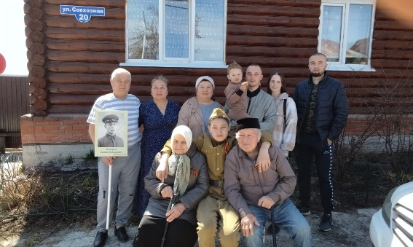**Приложения**

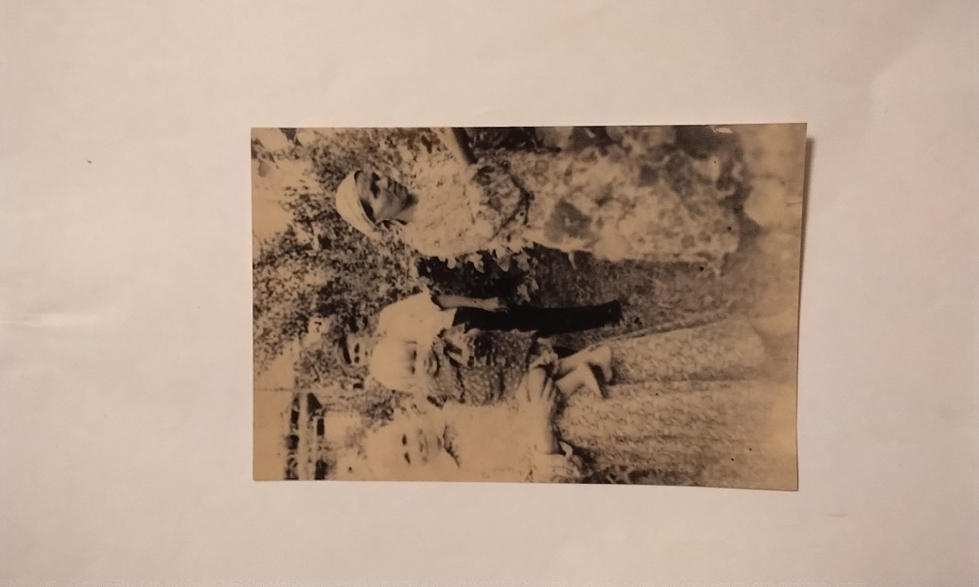Фото 1. Моя семья Фото2. Мама бабушки Мансурова Хәтимә

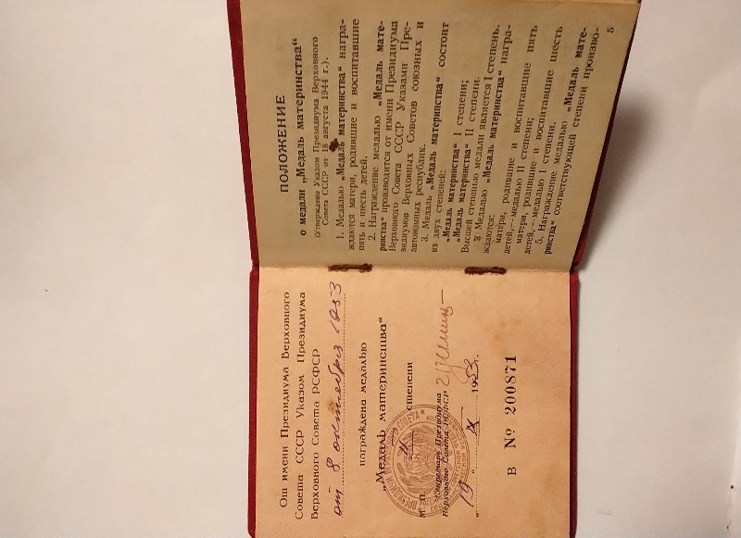 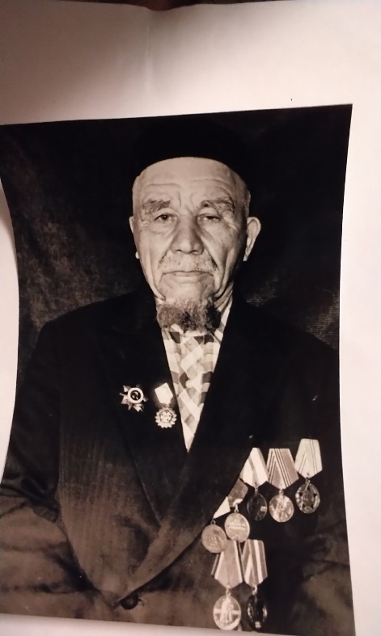

Фото 3. «Медаль материнства» Мансуровой Х Фото 4. Мансуров Минвали

Фото 5 и 6. Справка о ранении и документ Мансурова М

|  |  |
| --- | --- |
| C:\Users\Лира\Desktop\Архив ZIP - WinRAR\Фото 5.jpg | C:\Users\Лира\Desktop\Архив ZIP - WinRAR\Фото 6.jpg |

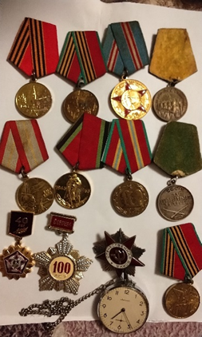 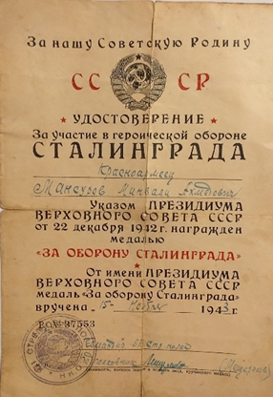

Фото 7. Награды Мансурова Минвали Фото 8. Удостоверение Мансурова Минвали

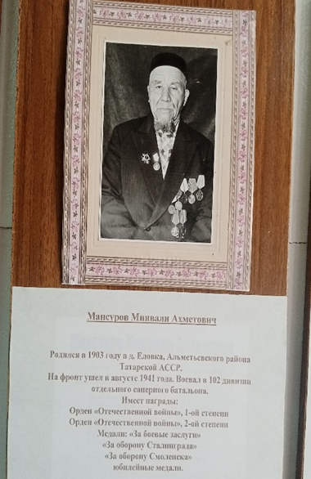 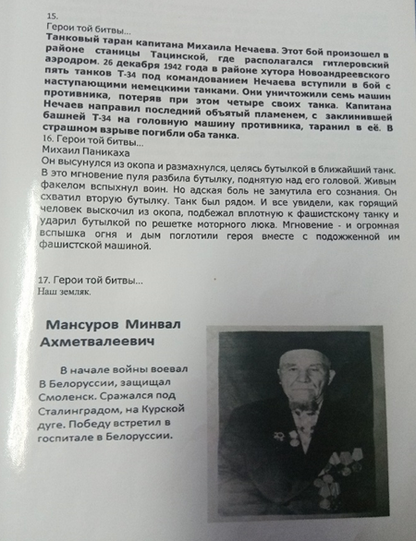

Фото 9 и 10. Материалы из музея д. Чёрная Речка

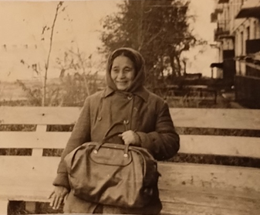

Фото 11. Абдрашитова Хатиря

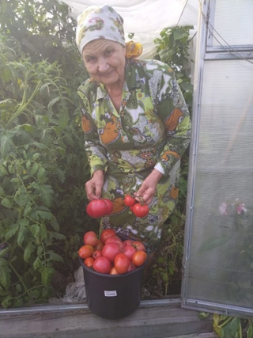 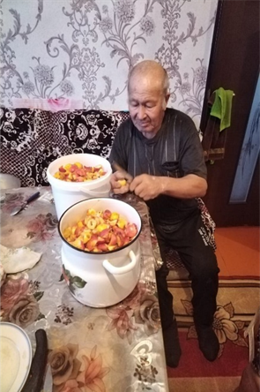

Фото 12 и 13. Бабушка Абдрашитова Халися и дедушка Абдрашитов Файзулла занимаются домашними делами

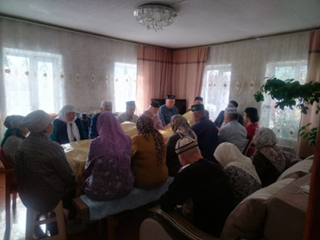 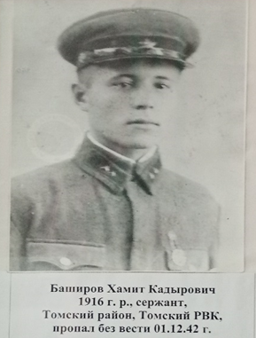

Фото 14. Коран аш Фото 15. Баширов Хамит

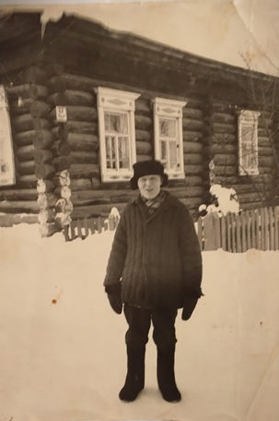 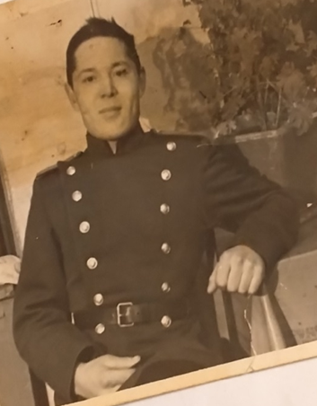

Фото 16 и 17. Мой дедушка Баширов Гиззатулла

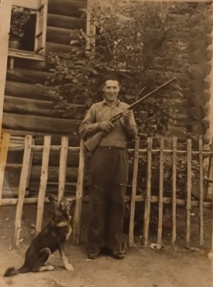 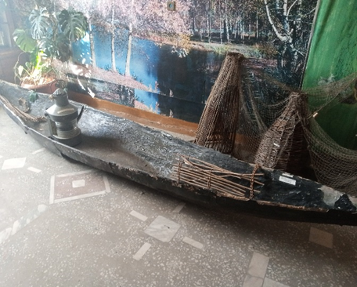

Фото 18. Баширов Гиззатулла перед охотой. Фото 19. Обласок Баширова Гиззатуллы

хранится в музее д. Чёрная Речка

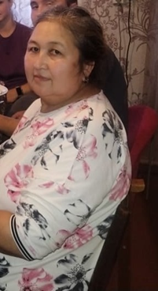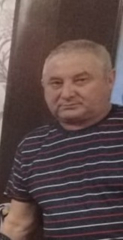 Ф

Фото 20, 21. Мои мама и папа Башировы Халимя и Радиф

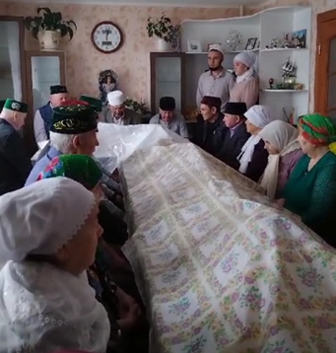 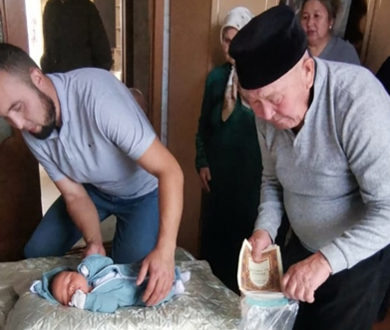

Фото 22 и 23. Мусульманские обычаи (обряд Никях – бракосочетание старшего брата и обряд имянаречения моего племянника).

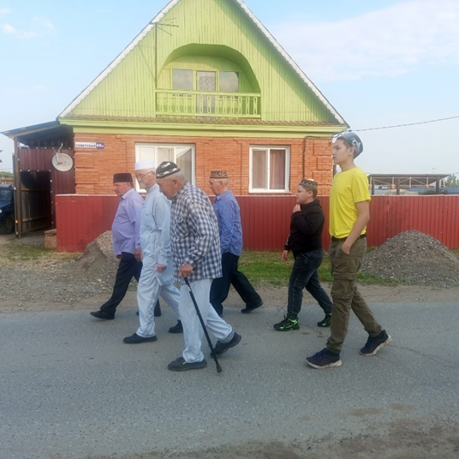 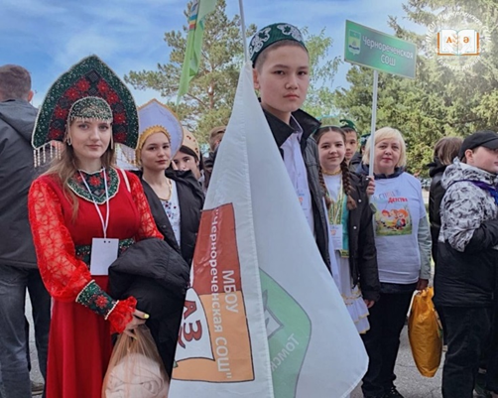

Фото 24. Иду с дедушкой в мечеть Фото 25. Наша школа на районном мероприяти

**Список источников информации**

Домашние фотоархивы

Архивы семей Абдрашитовых, Мансуровых, Башировых.

Устные источники информации

Беседа учащегося 7 класса Баширова Равиля с родителями Башировым Радифом Гиззатуловичем и Башировой Халимой Файзулловной; дедушкой и бабушкой Абдрашитовым Файзуллой Курбангалеевичем и Абдрашитовой Халисой Минвалеевной.

Беседа с руководителем музея деревни Чёрная Речка Томского района Томской области Сергеевой Екатериной Порфирьевной

Публикуется с их согласия.

Электронные ресурсы

<https://www.analizfamilii.ru/Bashirov/proishozhdenie>

<https://ummet.kz/ru/articles-ru/375-family-ru/11158-semejnye-tsennosti-v-islame.html>

<https://my-calend.ru/names/ravil>

<https://poisk.re/awards/anniversaries/1516377740>

<https://mybook.ru/author/regina-ahmadishina/tatarskie-poslovicy-i> pogovorki/read/?page=2

<https://www.legit.ng/1271155-beautiful-islamic-quotes-sayings-life-love.html>

https://m.islam-today.ru/zhenshhina_v_islame/vzaimootnosenia/20-hadisov-o-samom-glavnom/